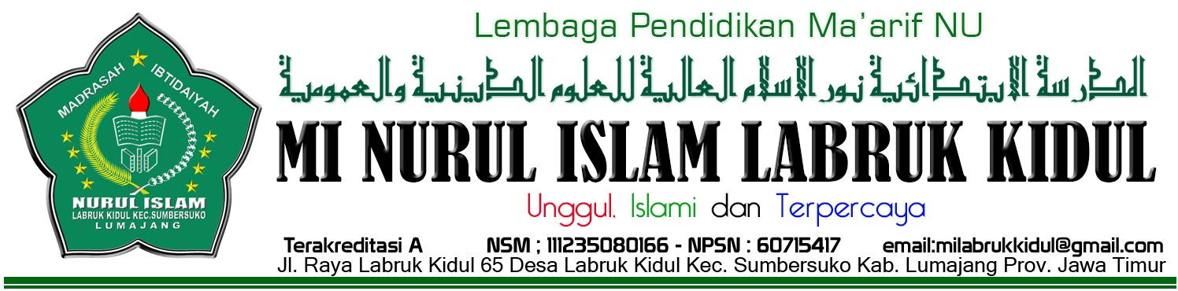

|  |  |  |  |
| --- | --- | --- | --- |
| **UJIAN TENGAH SEMESTER (UTS) GENAP**  **TAHUN PELAJARAN 2017-2018**  Nilai | | | |
| NamaSiswa  Kelas / Semester | : . . . . . . . . . . . . . . . . . . . . . . . .  : 3/Genap | Hari/Tanggal : Kamis,29 maret 2018  BidangStudi :SKI  Jam : |

1. **Berilahtandasilang (x) padahuruf a, b, c, atau d padajawaban yang paling tepat !**
2. Dimanakah nabi muhammad di lahirkan

a.Madina

b.Arab

c.Makkah

d.Syam

1. Umur berapakah nabi muhammad menikah dengan khodijah….

a.25 tahun c.35 tahun

b.30 tahun d.40 tahun

1. Nabi muhammad mendapat julukan al-amin yang artinya….

a.Orang yang sabar

b.Orang yang dermawan

c.Orang yang dapat di percaya

d.Orang yang terpuji

1. Berapa ekor unta yang di berikan khadijah untuk mas kawin….

a.20 ekor c.30 ekor

b.25 ekor d.35 ekor

1. Dalam perkawinanya dengan khadijah nabi muhammad di karuniai berapa anak….

a.6 c.8

b.7 d.9

1. Siapakah yang menjadi arsitek untuk memperbaiki ka’bah yang rusak….

a.usman c.ali

b.abu bakar d.baqum

1. Walaupun masih kanak-kanak nabi muhammad telah memiliki tanda-tanda bahwa beliau adalah calon….

a.pembela agama

b.nabi dan rasul

c.pembela kebenaran

d.pembela

1. Ketika usia berapakah nabi muhammad sudah bisa berjalan….

a.5 bulan c.8 bulan

b.7 bulan d.10 bulan

1. Pada saat nabi muhammad bermain dengan teman-temanya beliau di datangi oleh….

a.Malaikat ridlwan

b.Malikat raqib

c.Malaikat jibril

d.Malaikat malik

1. Siapakah yang memimpin peletakkan Hajar aswad….

a.Abu bakar c.Rasulullah

b.umar d.usman

1. Pada saat nabi muhammad berusia 35 tahun,di makkah terjadi suatu peristiwa yaitu….

a.Makkah di landa banjir

b.Makkah di landa longsor

c.Makkah di landa gempa

d.Makkah di landa ke bakaran

1. Siapakah yang memberi usul untuk peletakkan hajar aswad….

a.Abu umayah c.Abu lahab

b.Abu talib d.Abu jahal

1. Sejak kecil nabi muhammad sudah bisa mengembala….

a.Sapi c.Kambing

b.Kerbau d.Unta

1. Orang yang dapat di percaya di sebut juga….

a.As-sidiq c. Al-hakam

b.Al-amin d.Al-hadi

1. Nabi muhammad terlahir dalam suasana masyarakat….

a.Jahiliyah c.Mampu

b.Cerdas d.Sederhana

1. Siapa yang menemani nabi dalam berdagang…

a.Abdullah c.Abdul muthalib

b.maisaroh d..Abu lahab

17 Tanda apakah yang di miliki nabi muhammad yang berada di antara dua pundaknya….

a.Bintik hitam c.Tahi lalat

b.Tanda merah d.Tanda hitam

18. Siapakah yang yang mengajari nabi mahammad dalam berdagang ….

a.gunung c.bola

b.bumi d.biji sawi

19. Siapa nama paman nabi yang mengasuhnya sejak kecil….

a.Abdullah c.Abdul muthalib

b.Abu talib d..Abu lahab

20 Dalam perjalanannya ke syam rombongan nabi muhammad di naungi oleh sebuah….

a.Awan c.Kabut

b.Pelangi d.Bintang

1. **Isilahtitik-titik di bawahinidenganjawaban yang tepat !**
2. Pada usia berapakah siti khadijah menikah dengan nabi muhammad SAW....
3. Bagaimana sikap rasulullah saat berdagang….
4. Apa saja sifat nabi muhammad SAW yang harus kita tiru dalam kehidupan sehari-hari….
5. Apakah yang terjadi pada peristiwa kelahiran nabi muhammad….
6. Mengapa nabi muhammad di juluki Al-amin ….
7. Untuk apa malaikat jibril membelah dada nabi muhammad SAW….
8. Siapa nama pendeta yang menyatakan bahwa nabi muhammad calon nabi....
9. Berwarna apakah tahi lalat yang berada di pundak nabi...\
10. Ketika menikah dengan muhammad SAW rahim khadijah semakin...
11. Ke negeri manakah nabi muhammad dalam berdagang.....

**C. Jawablahpertanyaan-pertanyaan di bawahinidengansingkatdanbenar !**

1. Apa yang di maksud dengan khatam an-nubuwwah....
2. Untuk apa pendeta buhaira menjamu makan rombongan abu talib!
3. Apa saja perilaku nabi muhammad yang harus kita contoh!
4. Mengapa nabi muhammad memiliki sifat yang berbeda dengan manusia yang lain!
5. Mengapa abu thalib lebih menyayangi nabi muhammad dari pada menyayangi anaknya sendiri!